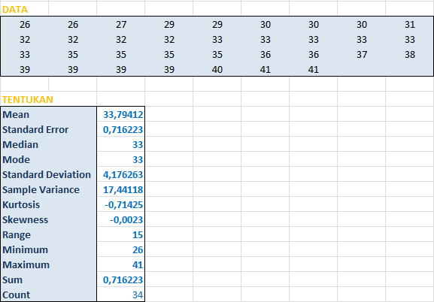**DATA PERTAMA**

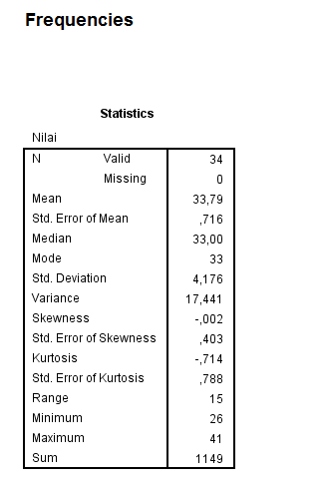**Dengan SPSS Dengan MS.Excel**



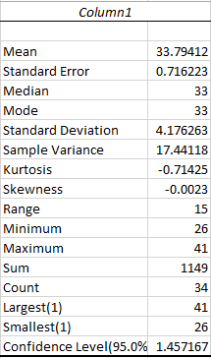

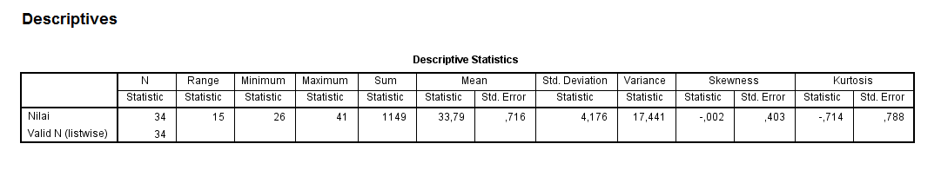**Dengan Menggunakan SPSS**





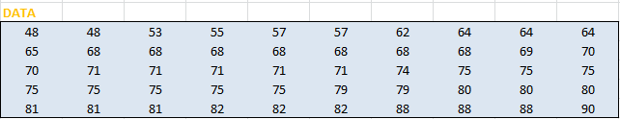**DATA KEDUA**

**Menggunakan SPSS Menggunakan EXCEL**

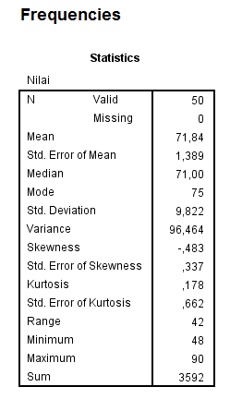

|  |  |
| --- | --- |
| *Column1* | |
|  |  |
| Mean | 71.84 |
| Standard Error | 1.388983 |
| Median | 71 |
| Mode | 75 |
| Standard Deviation | 9.821592 |
| Sample Variance | 96.46367 |
| Kurtosis | 0.178041 |
| Skewness | -0.48294 |
| Range | 42 |
| Minimum | 48 |
| Maximum | 90 |
| Sum | 3592 |
| Count | 50 |
| Largest(1) | 90 |
| Smallest(1) | 48 |
| Confidence Level(95.0%) | 2.791266 |

**Dengan Menggunakan SPSS**

